Egy szett, amit a legtöbben nem hallgatnak meg: a Sony Qualia 010

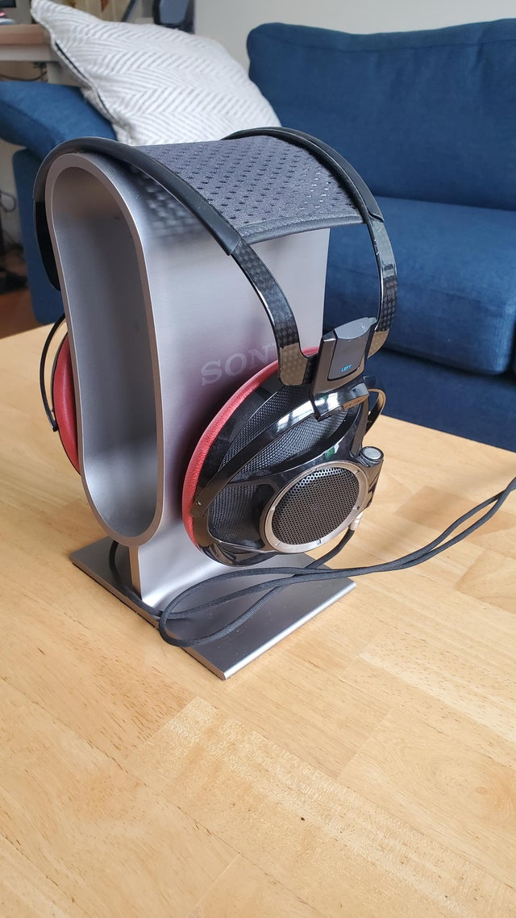

A.

Ezek a dobozok a legérdekesebb felszerelés, ami a birtokomba került.
Évek óta megvannak, de a legutóbbi hallgatásomra úgy tűnik, hogy az egyik oldalon a meghajtók meghibásodtak.
Mivel a Qualia részlegét bezárták, úgy tűnik, most már csak egy gyönyörű műalkotást nézhetek meg, és felidézhetem a jobb időket.
Ha valakinek van tartalék 010-es drivere, kérem jelezze...
Gondolatok róluk:
- Szuper átlátszó és kristálytiszta, így az énekhang úgy szól, mintha valaki veled lenne a szobában.
- A mélypontok valójában nagyon jók, figyelembe véve a fejhallgató stílusát.
- Hihetetlenül könnyű, gyakorlatilag nem fárad el a hosszú hallgatáshoz. Amikor megkaptuk őket, meg kellett adnia a fej méreteit, így egyedileg elkészítették a fejpánt rögzítését, hogy tökéletesen illeszkedjen a füléhez. Elég extra, ha engem kérdezel...
- A fejhallgató-átvitelt alkotó anyagok hihetetlenül jól szólnak, ami hátrány, és ha a vezeték bármihez dörzsölődik, akkor hallható. És bármire gondolok. A fej egyszerű mozgatása továbbítja a vezeték dörzsölő hangját.
- A mellékelt állvány fantasztikus – használnám a mindennapi sofőrjeimhez, de egyszerűen nem elég szépek!

B.

Ezt nagyon szomorú hallani. Esetleg megtehetsz egy illesztőprogram-átültetést az SA3000/5000-ből, hogy legalább működőképesek legyenek. Teljesen más drivereket ismerek.
Hogyan hasonlítaná össze a Qualiákat a modern TOTL-lel?

Nem gondoltam átültetésre, pedig érdekes ötlet. Azt terveztem, hogy megtartom őket, bármi is legyen, mivel apámnak van Qualia 007-e, és jó, hogy van egy komplett készlet a családban.
Összehasonlításképpen azt mondanám, hogy ezeken a magas és középpontok őrültek, és túlmutatnak azon, amit a magasabb kategóriájú Sennheiser-ektől hallottam, és a fejhallgató kissé elhalványul, és csak a zenét hagyja magára (bár lehet, hogy ez a nyitottság miatt van). hátsó/szuperkönnyű konstrukció). Kicsit laposnak mondható? Az illeszkedés is rendkívül fontos, és nagyban befolyásolja a hangzást.
Nem olyan jók, ha hangosabb rockról van szó, amit én robbantannék, ezért szinte soha nem használom őket hifi (B&W + KEF LS50) felett.

A.

Kicsit úgy néznek ki, mint a HD800-asok.

B.

Előbbiek a 800-nál, és a 800 sok tervezési ötletet merít ebből a fejhallgatóból.

A.

Sajnos a hibák NAGYON gyakoriak a csúcskategóriás Sony fejhallgatóknál; nem sikerült elég hosszúra készíteni a hangtekercs vezetékeket, és kirándulás közben az egész mechanizmust megterheli, mivel megnyúlik és mindent rángat, és általában az történik, hogy néhány kört kihúz a tekercsből a zománcból, és visszazúgja őket. és előre, mint egy rugó. Szomorú!
De ember, ez egy lenyűgöző fejhallgató. Ha szeretné eladni őket, akkor lehet, hogy ismerek néhány embert, akik szívesen kézbe vennék őket, köztük én is.

Biztos vagy benne, hogy az illesztőprogramok okozzák, és nem a kábelcsatlakozás? Egyszerűen utálnám egy szép készletet, ami kárba veszne egy elszakadt vezetékért

B

Igen, összejött apámmal, és lecsupaszította őket egy ohmmérővel és más eszközökkel végzett tesztelés céljából. Megállapításunk alapján illesztőprogram-hibának tűnik.
Sikerült találnom egy csoportot a keleti parton, akik megpróbálják megjavítani őket, de anélkül, hogy csere-illesztőprogramok állnának rendelkezésre, nem vagyok benne biztos, hogy megéri-e kiküldeni őket.

A.

Ezek szuper jó kinézetűek. Nagy rajongója vagyok a Sony high end termékeknek, ilyet még nem láttam, köszönöm a felfedezést.
Mi az a Sony Qualia? A nyitott hátú fejhallgatójuk? Mivel a legtöbb Sony fejhallgató, amit látok zárt hátú, elég fura látni ezt a funky kinézetű nyitott háttámlát.

B.

A Qualia a Sony butik-/kirakatvonala volt, amely néhány évig volt a 2000-es évek elején.
Néhány év után fokozatosan megszüntették, de nem azelőtt, hogy valami őrült technológiát készítettek volna!
A családomban van a 007-es sztereó is, amely messze a legmenőbb hangberendezés, amit használtam.
5

A.

Remek fejhallgató! Egyszer hallottam őket Japánban, de nem jöttek be jól, így nem lettek maximalizálva. Mégis hallottam, milyen kristálytiszták. A Sony valószínűleg el tudná fogadni ezeket a fejhallgatókat, elhozná a mai napig, és eladná SRP-ért (szerintem 2500 USD?), és továbbra is versenyképes lenne ebben az árkategóriában.

B.

Mégis hallottam, milyen kristálytiszták. A Sony valószínűleg el tudná fogadni ezeket a fejhallgatókat, elhozná a mai napig, és eladná SRP-ért (szerintem 2500 USD?), és továbbra is versenyképes lenne ebben az árkategóriában.
Az SA5000 a Qualia 010 olcsó fogyasztói változata volt, és egy évvel később adták ki. Vicces, mert az SA5000 valóban kiváló állítható fejpánttal rendelkezik, és néhányan az SA5000 hangját preferálták a 010-nél.
Az SA5000 10 évig volt a piacon, mielőtt nyugdíjba vonult, és láthatóan egyáltalán nem fogyott. (900 dollárról indult, és 350 dollárra zuhant, mire nyugdíjazták.) A mai napig nem volt igazi utódja az SA5000-nek. Az MA900 és az XB1000 volt a Sony utolsó audiofil nyitott fejhallgatója.
Ez a fejhallgató nagyon polarizáló volt – az egyik nagy fejhallgató évekkel ezelőtt csatát vívott a zászlóshajók áttekintésén, és a qualia volt a legnagyobb csalódása –, de úgy gondolom, hogy a fejhallgató öröksége ettől függetlenül is megbecsülte. Azt hiszem, megjegyezte, hogy az sa5000 hangzásban előnyösebb. A qualia vonal a minidisc lejátszók idejében volt (volt egy, az mdr-ex71 fülhallgatón alapuló qualia fülhallgató, amely qualia márkajelzéssel volt ellátva, és a marketing azt állította, hogy ezek különböző fülhallgatók – széles körben keresettek lettek, és a legolcsóbb belépő volt a qualia vonalhoz, amikor a sony később a fogyasztói igények miatt elkezdte külön árulni őket – még mindig van pár eladó az ebay-en). A Qualia fejhallgató nem állítható szénszálas fejpánttal rendelkezett – úgy tűnik, hogy valaki személyesen megméri a fejét, hogy meghatározza, melyik méret felel meg a legjobban (azt hiszem, úgy olvastam, hogy ezt egy alkalmazásban találták ki Önnek). Szerintem a fejfiú 2012-2015-ben(?) külön vette meg az övét 600-700 USD-s áron - szóval még a kiegészítők is őrültek voltak. Ez egy fejhallgató, amit csak a hangminőség miatt olvastam. Valószínűleg csak egy pár sa3000-et kaphat, hogy megkapja a hangaláírás nagy részét – teljesen hasonlóan volt hangolva az sa5000-hez és az sa3000-hez (nem biztos az sa1000-ben). Azt hiszem, a Sony korábbi zászlóshajójához, az r10-hez képest az r10-et széles körben minden idők egyik legjobb fejhallgatójaként tartják számon, míg a qualia 010 csak drága volt (beleértve a fejfickót is). Szerintem a fejfiú 2012-2015-ben(?) külön vette meg az övét 600-700 USD-s áron - szóval még a kiegészítők is őrültek voltak. Ez egy fejhallgató, amit csak a hangminőség miatt olvastam. Valószínűleg csak egy pár sa3000-et kaphat, hogy megkapja a hangaláírás nagy részét – teljesen hasonlóan volt hangolva az sa5000-hez és az sa3000-hez (nem biztos az sa1000-ben). Azt hiszem, a Sony korábbi zászlóshajójához, az r10-hez képest az r10-et széles körben minden idők egyik legjobb fejhallgatójaként tartják számon, míg a qualia 010 csak drága volt (beleértve a fejfickót is). Szerintem a fejfiú 2012-2015-ben(?) külön vette meg az övét 600-700 USD-s áron - szóval még a kiegészítők is őrültek voltak. Ez egy fejhallgató, amit csak a hangminőség miatt olvastam. Valószínűleg csak egy pár sa3000-et kaphat, hogy megkapja a hangaláírás nagy részét – teljesen hasonlóan volt hangolva az sa5000-hez és az sa3000-hez (nem biztos az sa1000-ben). Azt hiszem, a Sony korábbi zászlóshajójához, az r10-hez képest az r10-et széles körben minden idők egyik legjobb fejhallgatójaként tartják számon, míg a qualia 010 csak drága volt (beleértve a fejfickót is). Már csak a hangminőségről olvastam, valószínűleg csak egy pár sa3000-et kaphat, hogy megkapja a hangaláírás nagy részét – teljesen hasonlóan hangolták az sa5000-hez és az sa3000-hez (nem biztos az sa1000-ben). Azt hiszem, a Sony korábbi zászlóshajójához, az r10-hez képest az r10-et széles körben minden idők egyik legjobb fejhallgatójaként tartják számon, míg a qualia 010 csak drága volt (beleértve a fejfickót is). Már csak a hangminőségről olvastam, valószínűleg csak egy pár sa3000-et kaphat, hogy megkapja a hangaláírás nagy részét – teljesen hasonlóan hangolták az sa5000-hez és az sa3000-hez (nem biztos az sa1000-ben). Azt hiszem, a Sony korábbi zászlóshajójához, az r10-hez képest az r10-et széles körben minden idők egyik legjobb fejhallgatójaként tartják számon, míg a qualia 010 csak drága volt (beleértve a fejfickót is).

A.

Remek megjelenésű fejhallgató! Megbántam, hogy eladtam az SA3000-emet
ez a fejhallgató nagyon polarizáló volt – az egyik nagy fejhallgató évekkel ezelőtt csatát vívott a zászlóshajók áttekintésén, és a qualia volt a legnagyobb csalódása –, de úgy gondolom, hogy a fejhallgató öröksége ettől függetlenül is megbecsülte. Azt hiszem, megjegyezte, hogy az sa5000 hangzásban előnyösebb. A qualia vonal a minidisc lejátszók idejében volt (volt egy, az mdr-ex71 fülhallgatón alapuló qualia fülhallgató, amely qualia márkajelzéssel volt ellátva, és a marketing azt állította, hogy ezek különböző fülhallgatók – széles körben keresettek lettek, és a legolcsóbb belépő volt a qualia vonalhoz, amikor a sony később a fogyasztói igények miatt elkezdte külön árulni őket – még mindig van pár eladó az ebay-en). A Qualia fejhallgató nem állítható szénszálas fejpánttal rendelkezett – úgy tűnik, hogy valaki személyesen megméri a fejét, hogy meghatározza, melyik méret felel meg a legjobban (azt hiszem, úgy olvastam, hogy ezt egy alkalmazásban találták ki Önnek). Szerintem a fejfiú 2012-2015-ben(?) külön vette meg az övét 600-700 USD-s áron - szóval még a kiegészítők is őrültek voltak. Ez egy fejhallgató, amit csak a hangminőség miatt olvastam. Valószínűleg csak egy pár sa3000-et kaphat, hogy megkapja a hangaláírás nagy részét – teljesen hasonlóan volt hangolva az sa5000-hez és az sa3000-hez (nem biztos az sa1000-ben). Azt hiszem, a Sony korábbi zászlóshajójához, az r10-hez képest az r10-et széles körben minden idők egyik legjobb fejhallgatójaként tartják számon, míg a qualia 010 csak drága volt (beleértve a fejfickót is). Szerintem a fejfiú 2012-2015-ben(?) külön vette meg az övét 600-700 USD-s áron - szóval még a kiegészítők is őrültek voltak. Ez egy fejhallgató, amit csak a hangminőség miatt olvastam. Valószínűleg csak egy pár sa3000-et kaphat, hogy megkapja a hangaláírás nagy részét – teljesen hasonlóan volt hangolva az sa5000-hez és az sa3000-hez (nem biztos az sa1000-ben). Azt hiszem, a Sony korábbi zászlóshajójához, az r10-hez képest az r10-et széles körben minden idők egyik legjobb fejhallgatójaként tartják számon, míg a qualia 010 csak drága volt (beleértve a fejfickót is). Szerintem a fejfiú 2012-2015-ben(?) külön vette meg az övét 600-700 USD-s áron - szóval még a kiegészítők is őrültek voltak. Ez egy fejhallgató, amit csak a hangminőség miatt olvastam. Valószínűleg csak egy pár sa3000-et kaphat, hogy megkapja a hangaláírás nagy részét – teljesen hasonlóan volt hangolva az sa5000-hez és az sa3000-hez (nem biztos az sa1000-ben). Azt hiszem, a Sony korábbi zászlóshajójához, az r10-hez képest az r10-et széles körben minden idők egyik legjobb fejhallgatójaként tartják számon, míg a qualia 010 csak drága volt (beleértve a fejfickót is). Már csak a hangminőségről olvastam, valószínűleg csak egy pár sa3000-et kaphat, hogy megkapja a hangaláírás nagy részét – teljesen hasonlóan hangolták az sa5000-hez és az sa3000-hez (nem biztos az sa1000-ben). Azt hiszem, a Sony korábbi zászlóshajójához, az r10-hez képest az r10-et széles körben minden idők egyik legjobb fejhallgatójaként tartják számon, míg a qualia 010 csak drága volt (beleértve a fejfickót is). Már csak a hangminőségről olvastam, valószínűleg csak egy pár sa3000-et kaphat, hogy megkapja a hangaláírás nagy részét – teljesen hasonlóan hangolták az sa5000-hez és az sa3000-hez (nem biztos az sa1000-ben). Azt hiszem, a Sony korábbi zászlóshajójához, az r10-hez képest az r10-et széles körben minden idők egyik legjobb fejhallgatójaként tartják számon, míg a qualia 010 csak drága volt (beleértve a fejfickót is).

B.
A Sony egyetlen zászlóshajót készített, és valószínűleg az egyetlen jót, amelyet valaha is készítettek, egyszarvúnak tartott R10-et, majd egyszerűen eltűnt.

